s. 10
s. 3

Warto obejrzeć

„Kot w butach: Ostatnie życzenie”
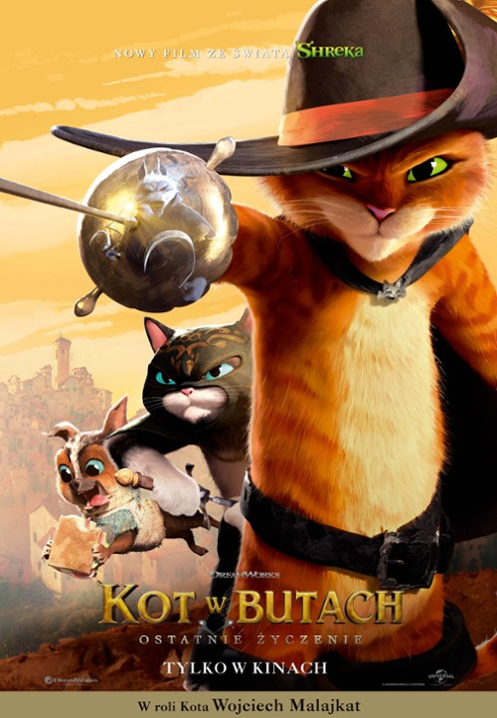
To kolejny film o przygodach znanego na całym świecie rudzielca. Tym razem ten szarmancki, odważny ale i zadufany w sobie futrzak, który śmieje się śmierci w twarz, będzie musiał zmierzyć się z własną legendą i konsekwencjami często nieprzemyślanych działań.
To świetne kino przygodowe, pełne akcji i atrakcji. Kot po raz pierwszy z pełnym przekonaniem może powiedzieć, że "raz się żyje". Reżyser - Joel Crawford, poświęca sporo czasu, by oddać wewnętrzne stany Kota w Butach. To wspaniała rozrywka zarówno dla młodszych, jak i starszych widzów. Serdecznie polecamy ten film wszystkim, którzy lubią dobrze się bawić, nie unikając przy tym refleksji nad tym, co jest ważne w życiu.
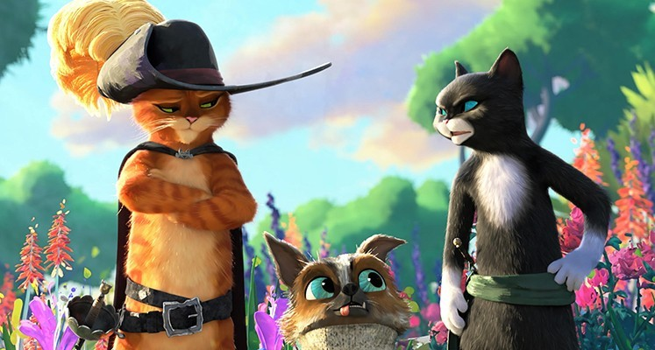

Anna Chmielewska i Kornelia Niepsz kl.8b

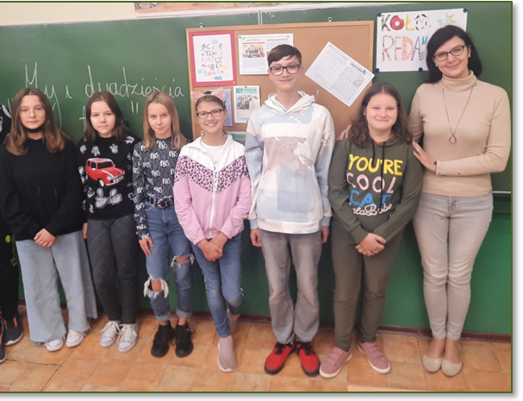
Drodzy Czytelnicy,
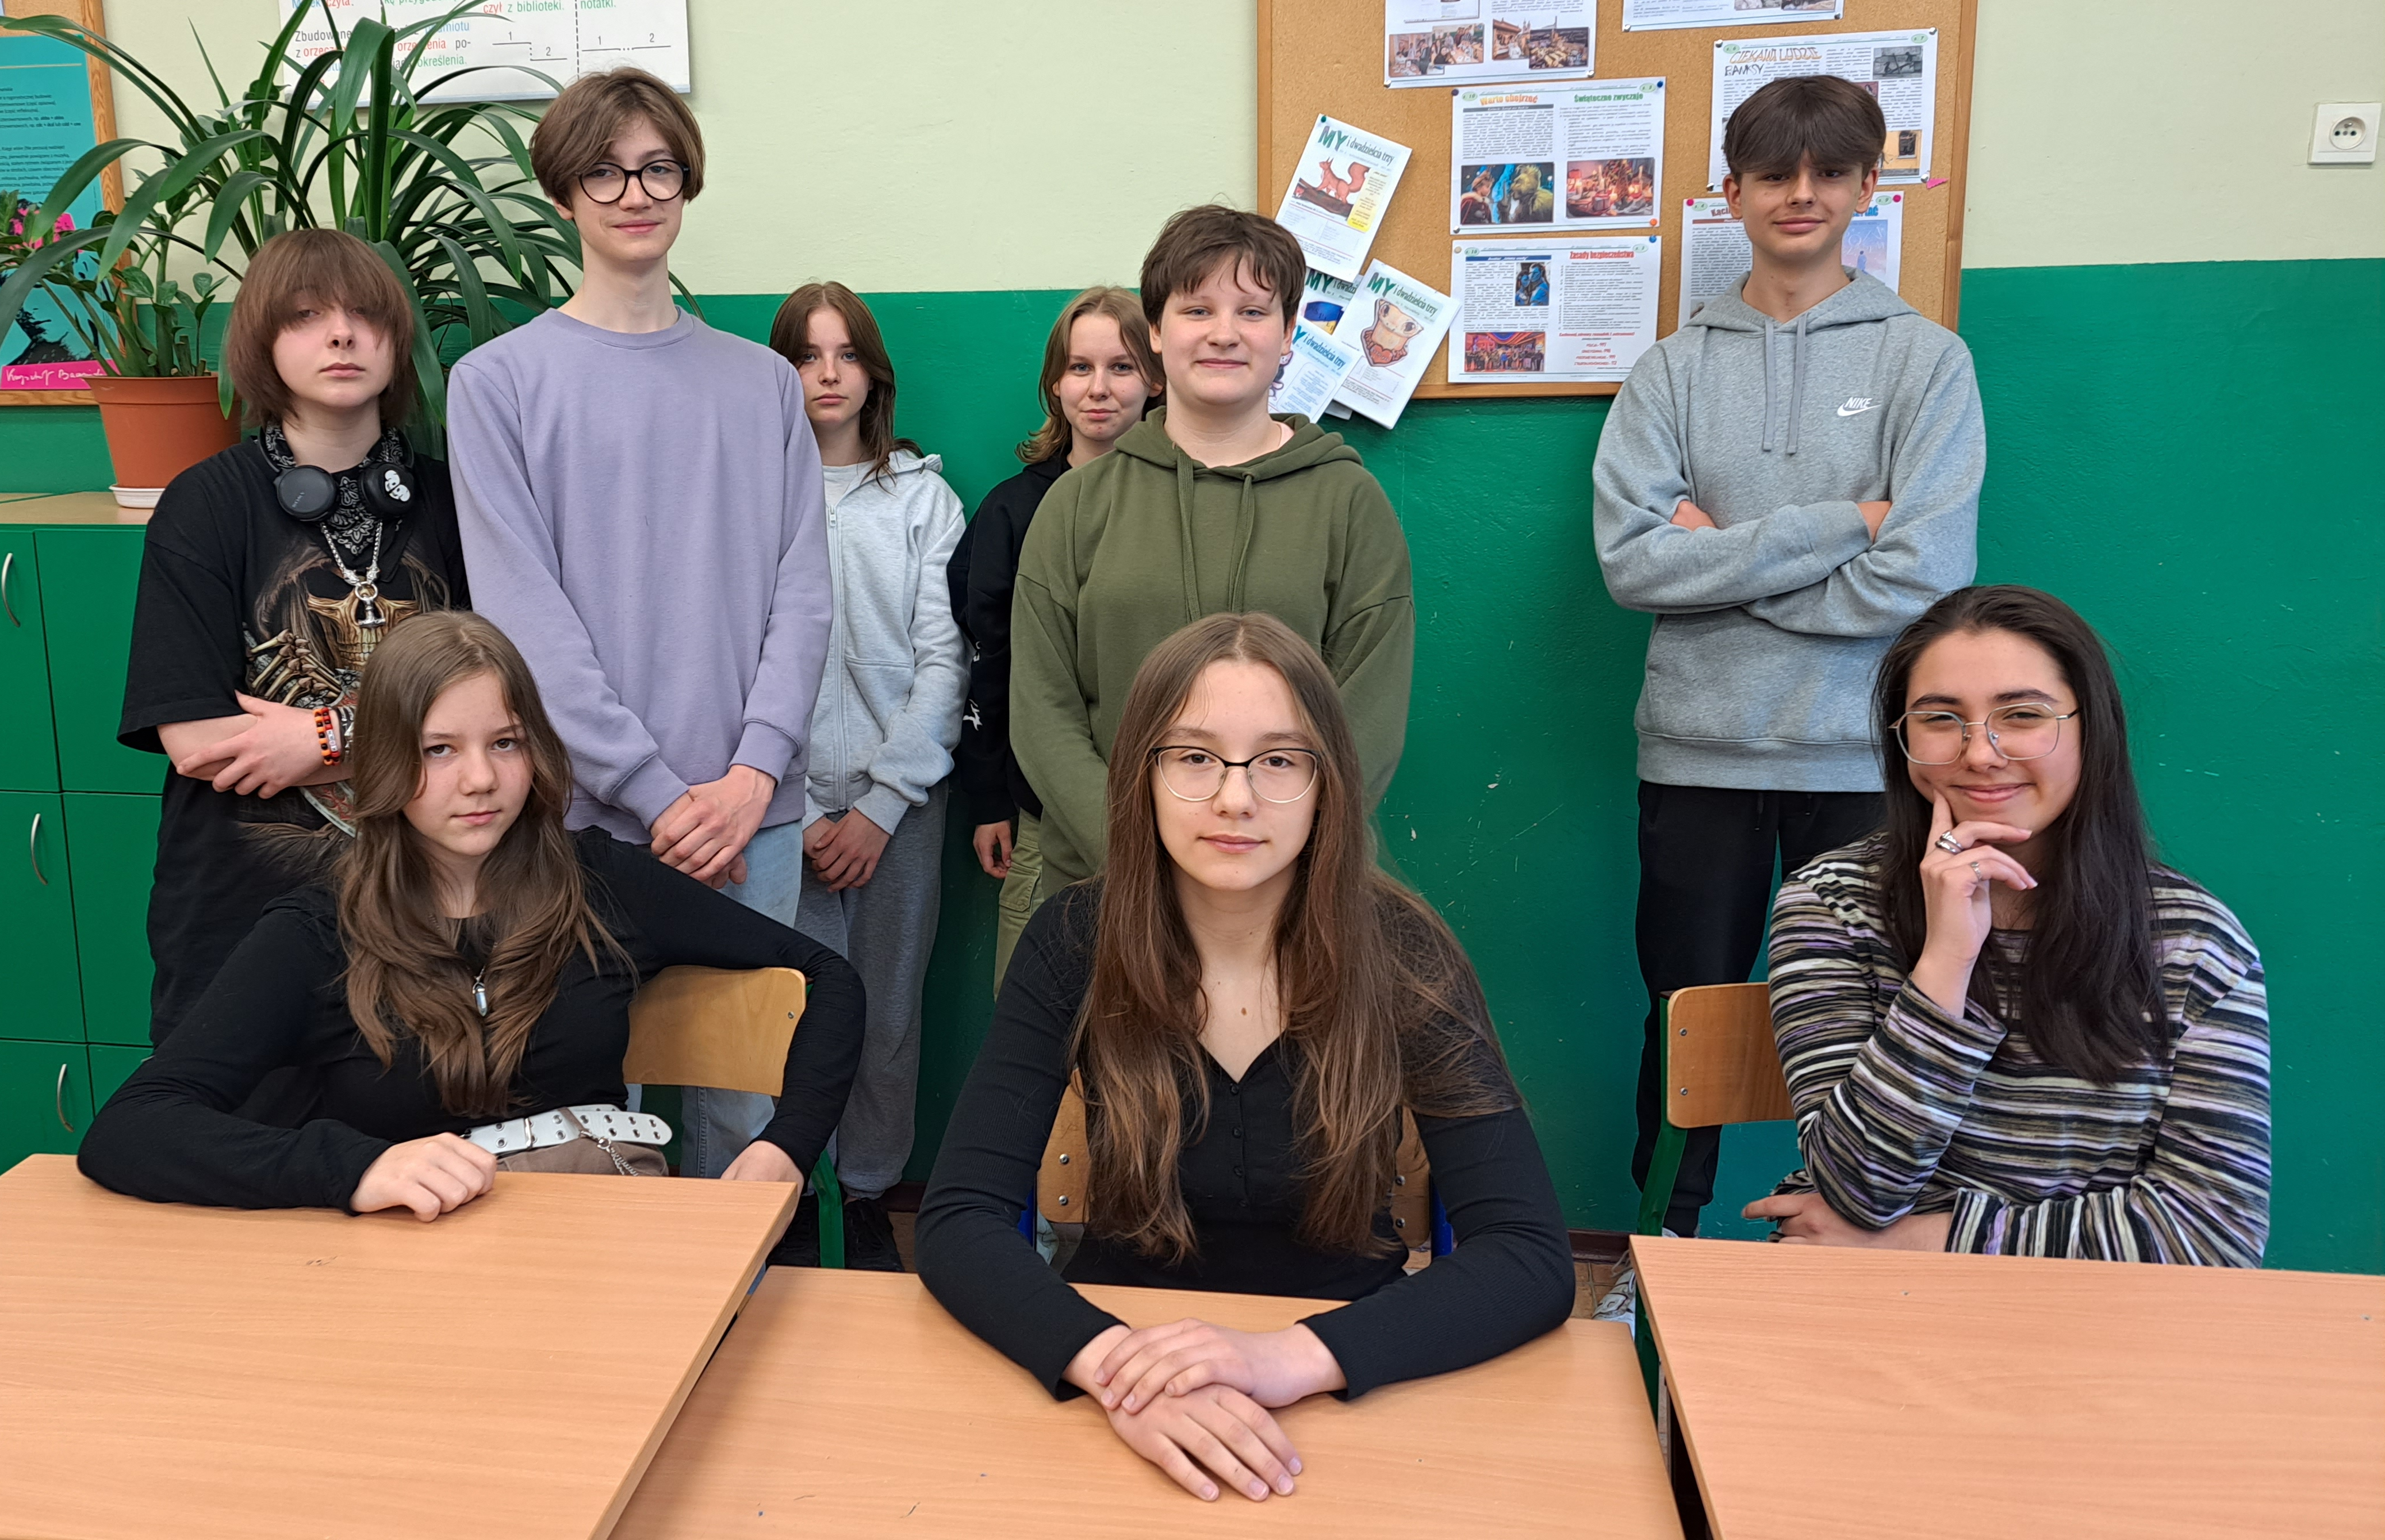
Nadszedł smutny czas pożegnania… Część Redaktorów z klas ósmych opuszcza naszą szkołę i odchodzi do szkół średnich. To niezwykły czas zarówno dla Nich, jak i dla Nas. Dlatego życzymy im wielu sukcesów, radości i możliwości spełnienia się również w redakcjach szkół średnich. Nasi Redaktorzy zajmowali się nie tylko tworzeniem niezwykłych tekstów
i rubryk, ale również szeroko rozumianą działalnością charytatywną. W ciągu niespełna dwóch lat ze sprzedaży kolejnych numerów gazetki szkolnej zebrano łącznie około 2.500 tys. złotych. Wspierano m.in. takie akcje, jak: WOŚP, zbiórka pieniędzy dla uchodźców z Ukrainy, zbiórki pieniędzy dla wałbrzyskiego Schroniska, dla Domu Dziecka oraz dla potrzebujących operacji lub rehabilitacji dzieci. Dlatego serdecznie dziękujemy Wam za pracę, którą włożyliście w powstanie każdego numeru oraz w działalność charytatywną!
Wiktoria Guła 8a
Mikołaj Mazurczak 8a
Anna Chmielewska 8b
Kornelia Niepsz 8b
Zuzanna Kadula 8b
Mateusz Makowiak 8b
Maja Rutkowska 8b
Wiktoria Węgrzyn 8b
Nikola Jaworska 8c

Dziękujemy Wam za niezwykłe lata współpracy !!!

